Министерство цифрового развития, связи и массовых коммуникаций Российской Федерации

Ордена Трудового Красного Знамени

федеральное государственное бюджетное образовательное учреждение высшего образования

МОСКОВСКИЙ ТЕХНИЧЕСКИЙ УНИВЕРСИТЕТ СВЯЗИ И ИНФОРМАТИКИ

Кафедра «Математической кибернетики и информационных технологий»

Основы UI и UX дизайна

Курсовая работа

Выполнил:

студент группы БВТ2002

Лапшин Александр

Москва 2023

# Введение

Next.js — открытый [JavaScript](https://ru.wikipedia.org/wiki/JavaScript) [фреймворк](https://ru.wikipedia.org/wiki/%D0%A4%D1%80%D0%B5%D0%B9%D0%BC%D0%B2%D0%BE%D1%80%D0%BA), созданный поверх [React.js](https://ru.wikipedia.org/wiki/React) для создания [веб-приложений](https://ru.wikipedia.org/wiki/%D0%92%D0%B5%D0%B1-%D0%BF%D1%80%D0%B8%D0%BB%D0%BE%D0%B6%D0%B5%D0%BD%D0%B8%D0%B5), созданный компанией [Vercel](https://vercel.com/) (ранее ZEIT). Фреймворк был предназначен для решения проблемы [React.js](https://ru.wikipedia.org/wiki/React), связанной с отрисовкой приложения на стороне сервера - SSR. Работает на сервере и в [браузере](https://ru.wikipedia.org/wiki/%D0%91%D1%80%D0%B0%D1%83%D0%B7%D0%B5%D1%80).

React Query — отличная библиотека хуков для управления запросами данных, которая полностью избавляет от необходимости помещать удаленные данные в глобальное состояние. Вам просто нужно указать библиотеке, где вы хотите получить данные, и она будет обрабатывать кеширование, фоновые обновления и аннулирование данных без какого-либо дополнительного кода или конфигурации.

React Query также устраняет необходимость использовать хуки useState и useEffect и заменяет их на несколько строк логики React Query. В конечном итоге это определенно поможет вам поддерживать приложение.

На JavaScript выполняется большая часть интерактивных элементов на сайтах и в мобильных приложениях. JavaScript отлично работает с HTML/CSS и интегрирован основные браузеры на рынке. Чистый JavaScript используется в вебе, а для общего применения JavaScript разработчики используют различные среды выполнения, например, Node.js.

Node.js — это среда выполнения кода JavaScript. Она позволяет использовать JavaScript как язык программирования общего назначения: создавать на нем серверную часть и писать полноценные десктопные приложения.

Основа Node.js — движок V8. Этот движок был разработан Google и используется в браузере Google Chrome. Он компилирует код JavaScript в машинный код, который понимает процессор. Однако, чтобы сделать из JavaScript язык общего назначения, одного движка недостаточно. Так, например, для создания серверной части нужно, чтобы язык умел работать с файлами, сетью и т.п. Для решения этой проблемы разработчики добавили к V8 дополнительные возможности, с помощью своего кода и сторонних библиотек. В итоге у них получился инструмент, который превращает JavaScript в язык общего назначения.

Node.js стала популярна среди разработчиков благодаря возможности создавать серверную и клиентскую часть на одном языке, скорости работы и NPM.

# Цель работы

Необходимо разработать SPA.

# Выполнение задания

Реализация комментариев. К каждому фильму можно оставить комментарий. Комментарии хранятся локально. Комментарии можно удалить в любой момент. Пример комментария представлен на рисунке 1.

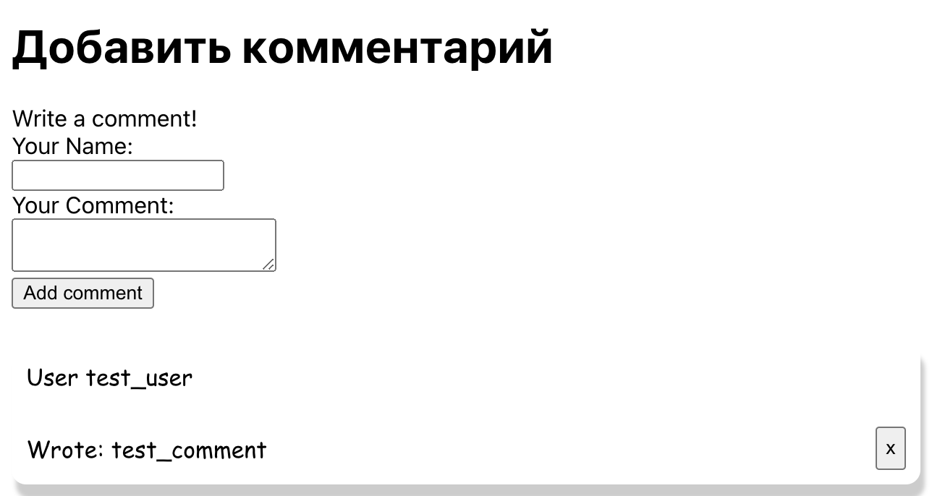

Рисунок 1 – пример комментария.

По нажатии на крестик комментарий удалится, при перезагрузке страницы комментарий остается.

Также был переработан дизайн. Фильмы представлены в виде списка, вся информация отображается справа от фильма. Пример дизайна представлен на рисунке 2.

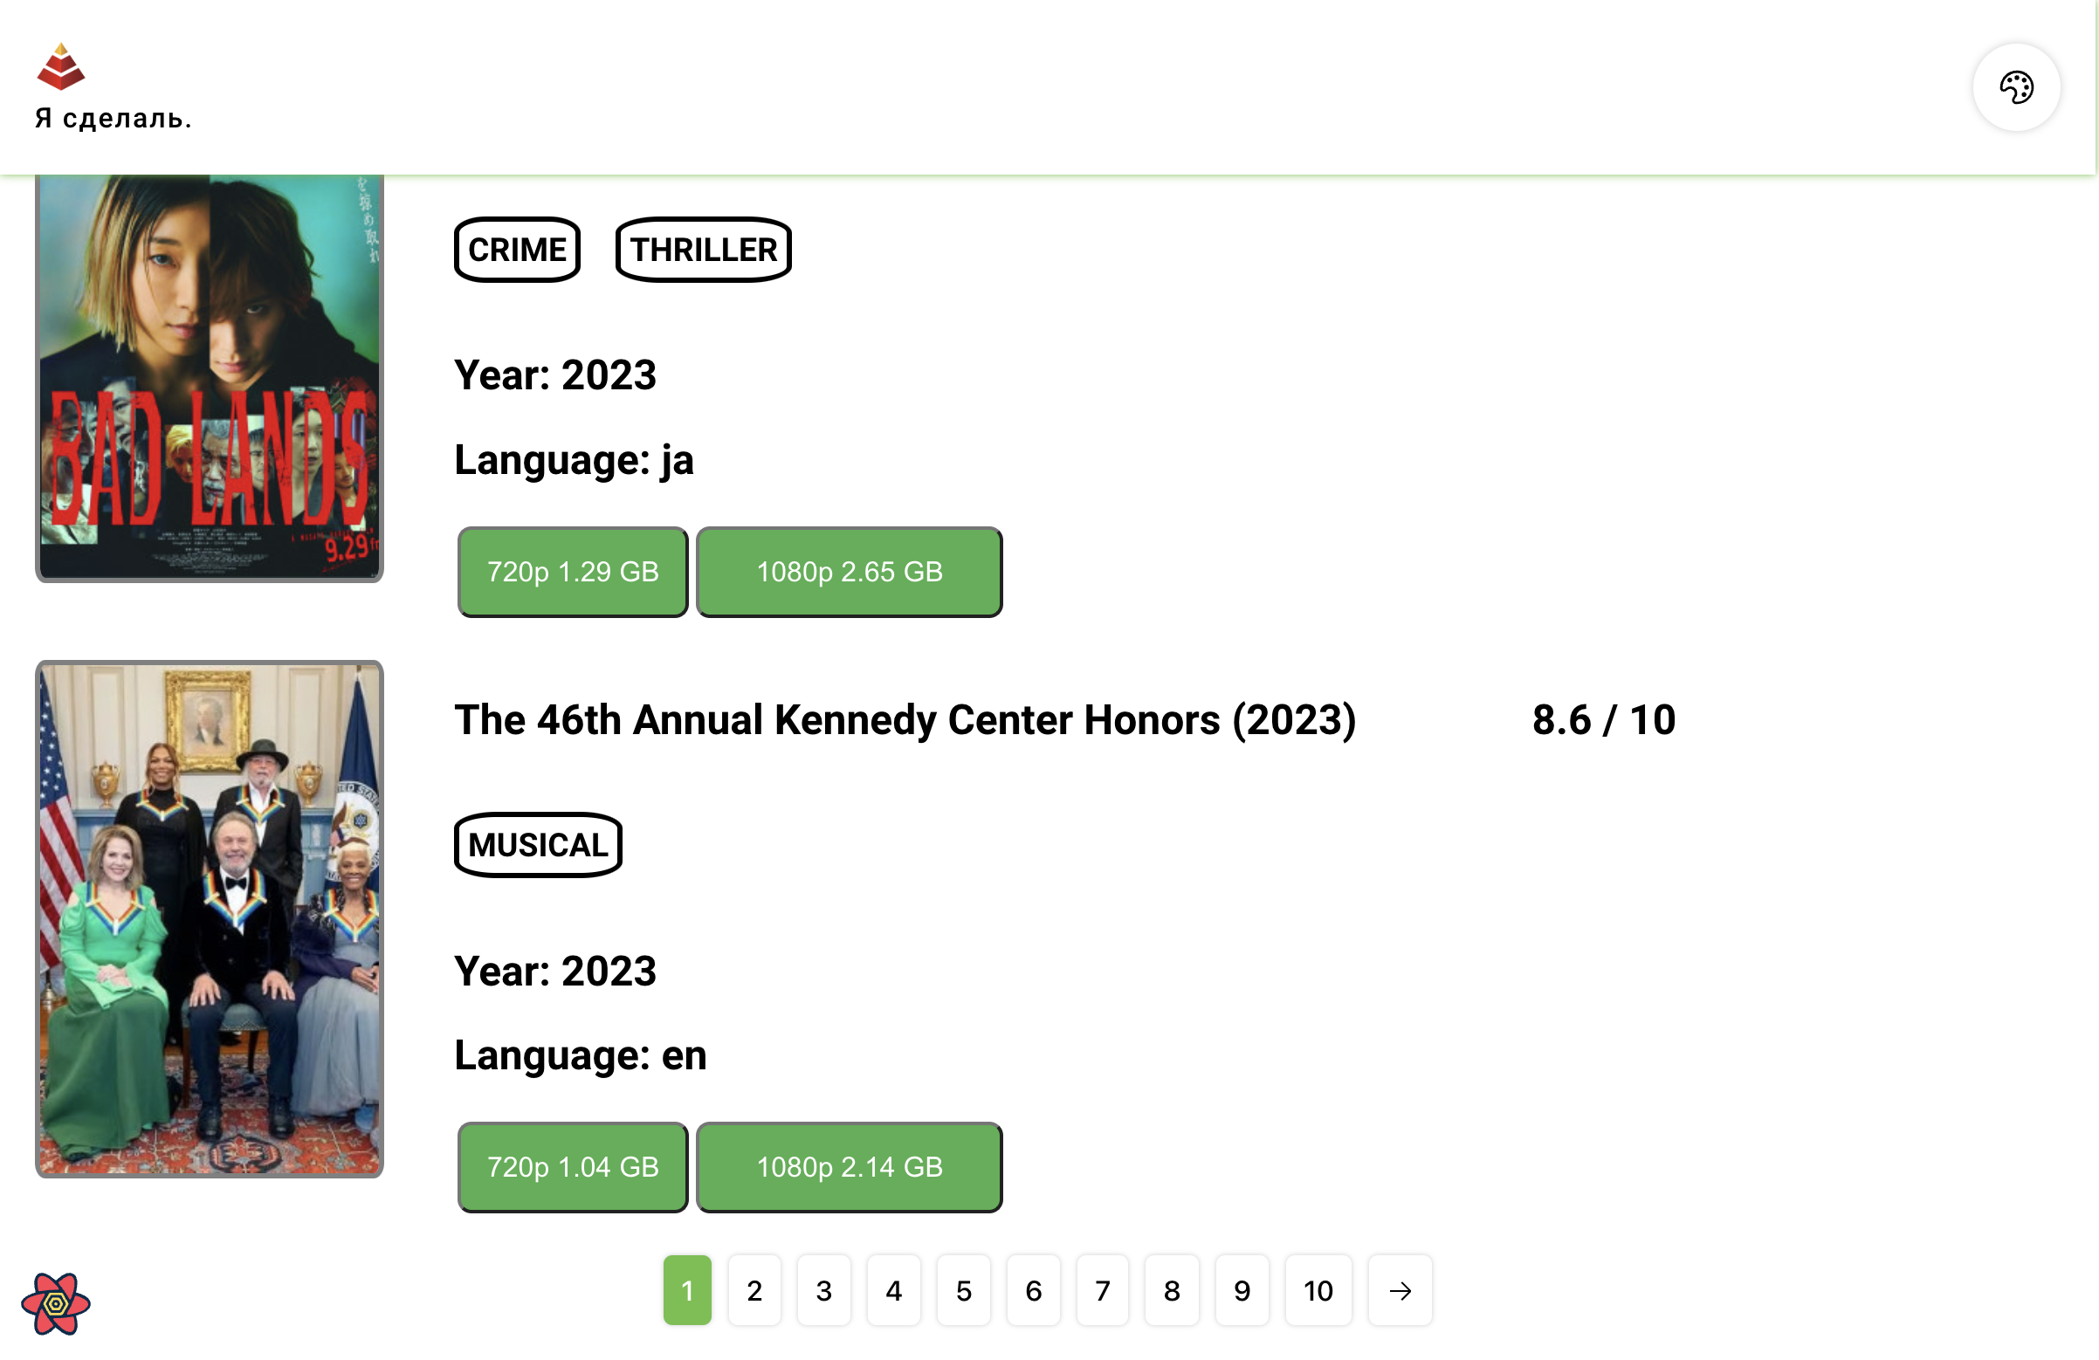

Рисунок 2 - пример дизайна.

Также был переработан дизайн самой карточки фильма. Пример дизайна карточки фильма представлен на рисунке 3.

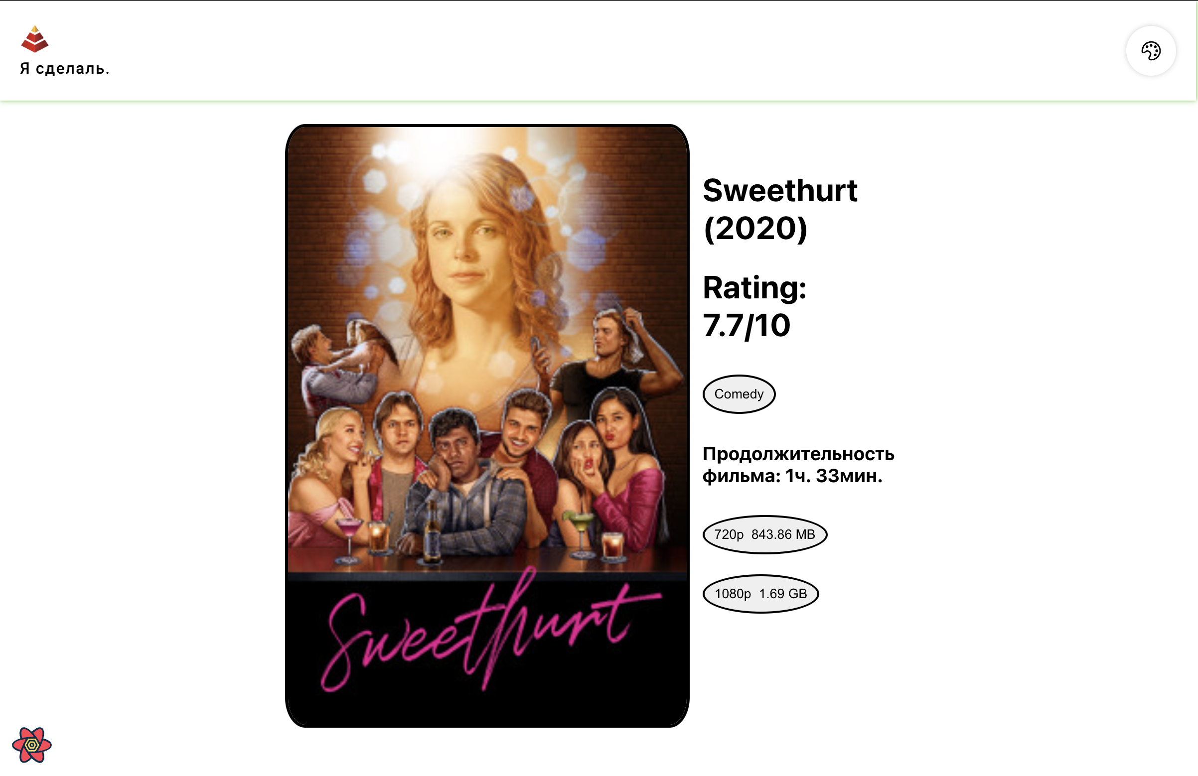

Рисунок 3 – пример дизайна карточки фильма.

Сайт адаптивный и адекватно отрисовывает информацию на ширине телефона в 375. Пример отрисовки сайта на смартфоне представлен на рисунке 4.



Рисунок 4 – пример отрисовки сайта на смартфоне.